103年度「青少年無檳環境促進計畫」
檳榔防制創意競賽活動辦法
一、活動目的
配合103年「青少年無檳環境促進計畫」，舉辦檳榔防制創意競賽，激發國小、國中、高中職學生發揮想像力，創造檳榔防制之作品，並藉此活動讓檳榔危害的觀念深植學童的心中，以達寓教於樂之目的。
二、主辦單位
衛生福利部國民健康署
三、承辦單位
社團法人花蓮縣記憶空間學會
四、徵選主題
為使活動更活潑、多元化且實用性，預計將辦理三種創意比賽：（一）協助家長或長輩、親友戒檳、減檳比賽。（二）師長、家長社區及學生真人四格漫畫海報比賽。（三）戒檳教戰手冊與戒檳貼紙創意使用競賽。參與人員可視其能量及需求擇一參加，但所有主題都必須要有家長與社區民眾的參與或入鏡。
五、主題內容
（一）協助家長或長輩、親友戒檳、減檳比賽
1.參賽主題以學生如何協助其家長或親友戒檳、減檳為主，由教師共同帶領、指導學生設計活動方案，內容以活潑、生活化為主軸，但必須是能夠切合實際且具可行性為目的。
2.參賽內容可以海報、戲劇或記錄片方式呈現，由教師與學生共同設計故事主軸架構及劇本，再邀請家長或長輩親友等參與：
(1)海報方式：以照片、繪畫等方式，搭配文字方塊，繪製海報。
(2)戲劇表演方式：以模擬方式透過戲劇表演呈現故事內容。
(3)記錄片方式：若有家長或長輩親友正在嚼檳且有意願戒除者，透過記錄片方式記錄其學生如何運用此劇本協助家長戒除檳榔。
（二）師長、家長社區及學生真人四格漫畫海報比賽
1.主題可自行發揮創意設計拒檳內容，以拍照的方式構圖，並加上對話框以突顯主題。戒檳主題可自由發揮，例如勸家人戒檳篇、個人衛生篇等等，參加者可就日常生活中如何拒絕檳榔，或如何勸導親朋好友戒嚼檳榔之方式自由發揮創意。
2.參加競賽作品之故事架構、創意、拍照技巧及對白設計，請盡情自由發揮，以生動活潑之方式表達『檳榔危害及檳榔子本身就是致癌物』。
3.電腦後製的技巧不會是唯一評分標準，不用擔心電腦功力不足會影響得獎的機會。
（三）戒檳教戰手冊與戒檳貼紙創意使用比賽
1.主題以如何使用衛生福利部國民健康署所發行之「戒檳教戰手冊」及「戒檳貼紙」為主要內容，參賽者以1,000字以內的圖文記錄使用方式與心得。
2.比賽作品可自由創意發揮，但整體架構必須明確表達「戒檳教戰手冊與戒檳貼紙」使用之創意與技巧。
※戒檳教戰手冊連結：http://ppt.cc/-9ED
※戒檳貼紙連結：http://ppt.cc/ruDd
六、參賽資格
（一）台灣各縣市公私立高級中等學校以下學生均可參賽，唯作品中出現之人物須包含教師、家長（長輩、親友）或社區民眾，組別分為：
國小組、國中組、高中（職）組
（二）參選作品可獨立製作或小組共同合作，一件作品最多為5人。
（三）每人參賽作品以一幅為限，參選作品應為未曾發表之作品，且一稿不得多投，作品之圖文版權由作者自負，唯需同意無條件授權衛生福利部國民健康署及社團法人花蓮縣記憶空間學會，以紙本、光碟版出版發行，並建置於網頁上，以利學術交流及分享研究成果。
七、作品規格
（一）動態戲劇表演或記錄片
1.請以簡單攝影工具拍攝，並利用簡單剪輯後製完成。
2.影片時間長度以10分鐘以內為限，並以AVI、RM/RMVB、MPG、WMV等格式呈現。
（二）靜態海報或真人四格漫畫
1.請以拍照或繪畫的方式構圖，並以電腦後製後，統一轉檔為PDF檔，創作格式可以海報或真人四格漫畫方式呈現，唯真人四格畫面須有人物出現。圖片或照片可經由電腦後製對話框來呈現文字對話。
2.須依主辦單位提供之制式規格製作（每格以寬14公分，高9.5公分為限，照片不可超過邊框）。檔案解析度必須300dpi以上，並轉檔為PDF檔，每件作品檔案限定在10MB以內，並燒成光碟。
（三）參賽者須出現在作品中，參賽者為多人時，未出現於作品者以一人為限（因掌鏡而未入鏡之參賽者以一人為限）。
（四）同一學校投稿多件作品之電子檔可統一燒錄於一張光碟寄出，電子檔名請統一打上學校及參賽學生姓名（若多人打上第一序位學生姓名），如：記憶空間中學_張小明，但作品中作者欄須將所有作者全部打上。
八、報名日期與辦法
（一）收件時間：103年9月5日至103年10月9日。
（二）收件件數：不限。
（三）投稿辦法：請於檳榔e化網「檳榔防制創意競賽專區」下載列印報名表（含作品規格）及相關規定，若各校有多項投稿作品，則由該校之承辦老師統一收件，並將電子檔燒成光碟（海報尚需附A4彩色輸出紙本1份），一併郵寄至社團法人花蓮縣記憶空間學會楊芳茵研究員收，地址：970花蓮市府前路296巷27號。
（四）寄件作品須包含「活動報名表、作品（A4彩色輸出）、作品電子檔」，並且填寫真實之個人資料（同一作品複數作者簽名於同一份報名表即可）。未依照規定者將取消資格。
（五）活動洽詢專線：03-8242869，社團法人花蓮縣記憶空間學會楊芳茵研究員。
九、評選時程
（一）初選（資格審核）：
入選名單公布：103年10月13日。
（二）決選
1.決選書面評選：103年10月13日至103年10月24日。
2.得獎名單公布：103年10月27日。
十、評選辦法
（一）入選名額：
類別 | 國小組 |  | 國中組 |  | 高中（職）組
類別 | 初選 | 決選 | 初選 | 決選 | 初選 | 決選
主題一 | 10名（組） | 4名（組） | 10名（組） | 4名（組） | 10名（組） | 4名（組）
主題二 | 10名（組） | 4名（組） | 10名（組） | 4名（組） | 10名（組） | 4名（組）
主題三 | 10名（組） | 4名（組） | 10名（組） | 4名（組） | 10名（組） | 4名（組）
總 計 | 30名（組） | 12名（組） | 30名（組） | 12名（組） | 30名（組） | 12名（組）
（二）評分標準：主題正確性50 ％、創意設計20％、家長與社區民眾參與30%。
十一、獎勵方式
（一）主題一：協助家長或長輩、親友戒檳、減檳比賽
1.國小組：特優1名（組）：5,000元等值運動器材或文具
優等1名（組）：2,500元等值運動器材或文具
佳作2名（組）：1,000元等值運動器材或文具
2.國中組：特優1名（組）：5,000元等值運動器材或文具
優等1名（組）：2,500元等值運動器材或文具
佳作2名（組）：1,000元等值運動器材或文具
3.高中（職）組：特優1名（組）：5,000元等值運動器材或文具
優等1名（組）：2,500元等值運動器材或文具
佳作2名（組）：1,000元等值運動器材或文具
（二）主題二：師長、家長社區及學生真人四格漫畫海報比賽
1.國小組：特優1名（組）：3,000元等值運動器材或文具
優等1名（組）：1,500元等值運動器材或文具
佳作2名（組）：500元等值運動器材或文具
2.國中組：特優1名（組）：3,000元等值運動器材或文具
優等1名（組）：1,500元等值運動器材或文具
佳作2名（組）：500元等值運動器材或文具
3.高中（職）組：特優1名（組）：3,000元等值運動器材或文具
優等1名（組）：1,500元等值運動器材或文具
佳作2名（組）：500元等值運動器材或文具
（三）主題三：戒檳教戰手冊與戒檳貼紙創意使用比賽
1.國小組：特優1名（組）：2,000元等值運動器材或文具
優等1名（組）：1,000元等值運動器材或文具
佳作2名（組）：500元等值運動器材或文具
2.國中組：特優1名（組）：2,000元等值運動器材或文具
優等1名（組）：1,000元等值運動器材或文具
佳作2名（組）：500元等值運動器材或文具
3.高中（職）組：特優1名（組）：2,000元等值運動器材或文具
優等1名（組）：1,000元等值運動器材或文具
佳作2名（組）：500元等值運動器材或文具

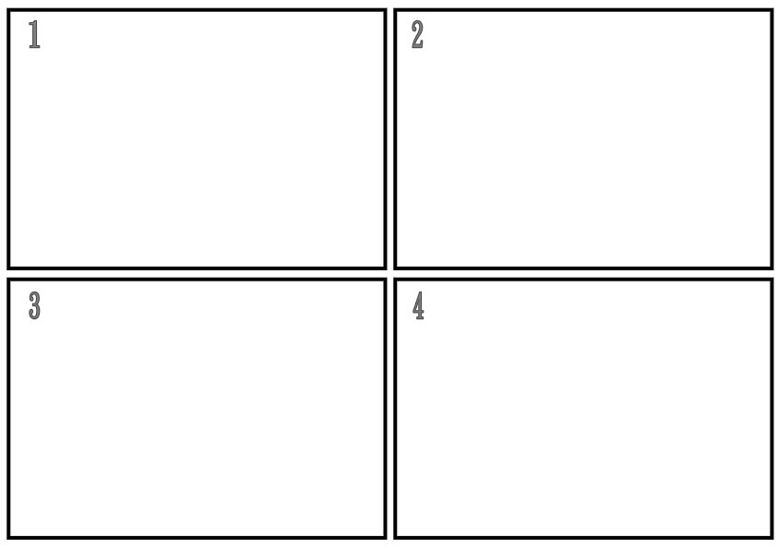
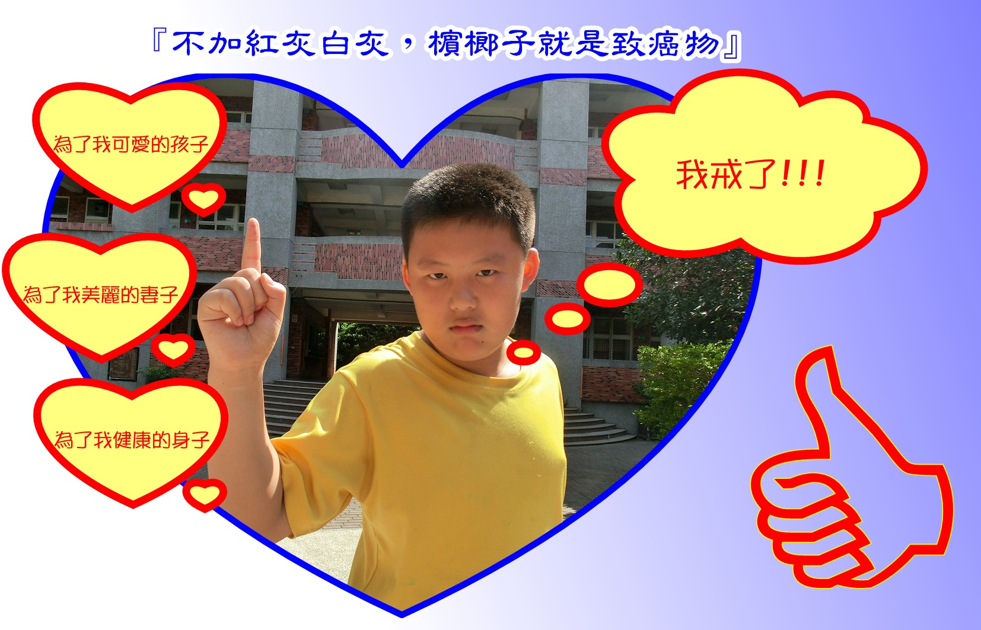
學校名稱：＿＿＿＿＿＿＿＿＿參賽者1：＿＿＿＿＿參賽者2：＿＿＿＿＿參賽者3：＿＿＿＿＿
參賽者4：＿＿＿＿＿參賽者5：＿＿＿＿＿
2014檳榔防制創意競賽活動報名表

報名日期：民國 年 月 日
參賽者姓名
（請列出所有共同作者）
參賽主題 | □主題一：協助家長或長輩、親友戒檳、減檳比賽  □主題二：師長、家長社區及學生真人四格漫畫海報比賽  □主題三：戒檳教戰手冊與戒檳貼紙創意使用比賽
指導老師
通訊作者E-mail
通訊作者
聯絡電話
學校名稱
參加組別 | □國小組 □國中組 □高中職組
報名需檢送資料如下，缺件者則視同棄權：
本報名表、作品（A4彩色輸出）、作品電子檔。

※本人已充份了解徵選辦法，確定報名參加【2014檳榔防制創意競賽活動】，並同意確實遵守所有徵選規定，對評審評分結果絕對服從，若有違規情事（如抄襲、盜用他人作品），願被取消參賽資格，決無異議。
作者親筆簽名  （共同作者亦須簽名） | 日期：中華民國 年 月 日

